Universidad de Sevilla  
Escuela Técnica Superior de Ingeniería Informática

**Plan de gestión de riesgos**



Grado en Ingeniería Informática – Ingeniería del Software  
Planificación y Gestión de Proyectos Informáticos

Curso 2022 – 2023

| **Grupo de prácticas** | | G2-8 |
| --- | --- | --- |
| **Autores** | | **Rol** |
| Martínez Martínez, Gonzalo | 77928283M | Equipo director y de trabajo |
| Vázquez Ortiz, Álvaro | 07257681P | Equipo director y de trabajo |
| Parrilla Bascón, Pedro | 77927669N | Equipo director y de trabajo |
| Navarro Sicre, Manuel | 77176961R | Equipo director y de trabajo |
| de la Prada Prados, Francisco Javier | 30267713N | Equipo director y de trabajo |

Fecha : 01/10/2022

**Control de Versiones**

| Fecha | Versión | Descripción |
| --- | --- | --- |
| 26/10/2022 | v1.0 | Versión inicial del documento con todos los apartados. |

**1. Planificar la gestión de riesgos**

**Identificación de los riesgos**

Para la identificación de los riesgos hemos realizado un ‘brainstorming’ en una reunión de equipo. Adicionalmente hemos realizado una búsqueda sobre la forma de identificar riesgos en proyectos reales.

**Análisis cualitativo y cuantitativo**

Para el análisis vamos a utilizar una matriz de riesgo, una tabla de doble entrada, en el que vamos a tener en cuenta la probabilidad que se produzca un riesgo y el impacto que esté va a generar en el proyecto.

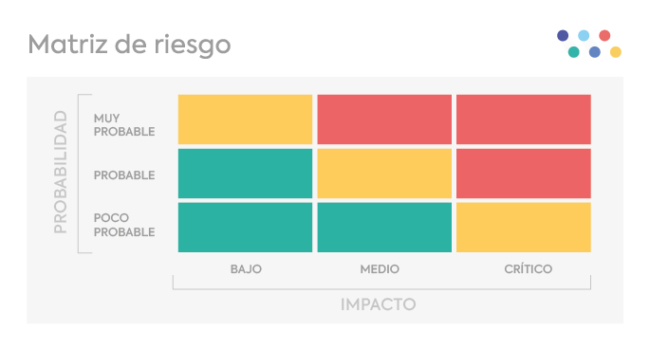

Probabilidad:

* Muy probable: probabilidad alta, mayor al 70%, de que ocurra el riesgo
* Probable: probabilidad, en torno al 50%, media de que ocurra.
* Poco probable: probabilidad, menor al 30%, muy alta de que ocurra.

Consecuencias:

* Crítico: posibilidad de pérdida de proyecto.
* Medio: afección grave al proyecto.
* Bajo: poca o ninguna influencia sobre el proyecto, impacto leve

**Respuesta a los riesgos**

La forma de abordar los riesgos negativos viene definida por las siguientes tres estrategias:

* Evitar: cambiar las condiciones originales de realización del proyecto para eliminar el riesgo identificado.
* Transferir. trasladar a un tercero todo o parte del impacto negativo. Esto puede implicar transferir la responsabilidad.
* Mitigar: este es el enfoque que se toma si un riesgo es una preocupación

para el proyecto. Se tomarán acciones proactivas para asegurar que el riesgo no ocurra.

* Aceptar: esta estrategia indica que el equipo del proyecto ha decidido no

cambiar el plan de gestión del proyecto y hacer frente a un riesgo.

De otro modo, para tratar los riesgos que tienen posibles impactos positivos sobre

los objetivos del proyecto haremos uso de los siguientes tres métodos:

* Explotar: este tipo de respuesta al riesgo se asegura de que la oportunidad

se realice.

* Compartir. compartir un riesgo positivo implica asignar la propiedad a un

tercero que está mejor capacitado para capturar la oportunidad para beneficio

del proyecto.

* Escalar: esta estrategia se utiliza cuando hay una oportunidad y no puede

gestionarla, ya que se carece de la autoridad o el conocimiento para

aprovecharla.